第六天 短信的操作

仓库的使用
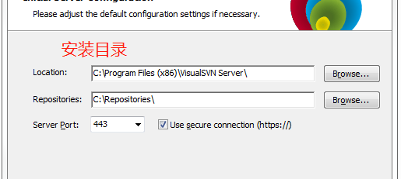
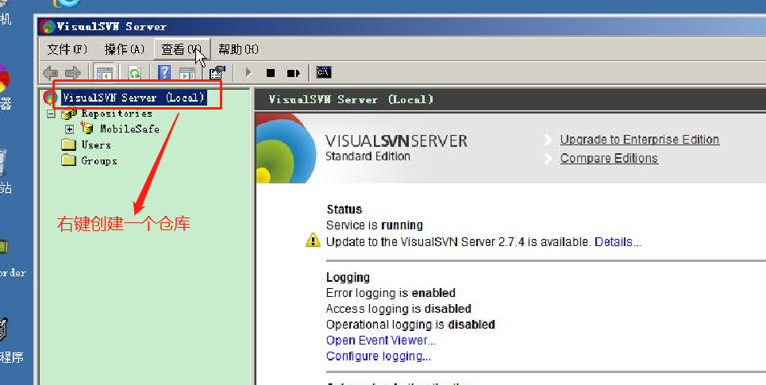

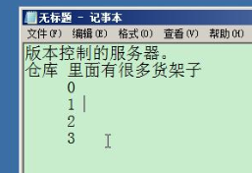
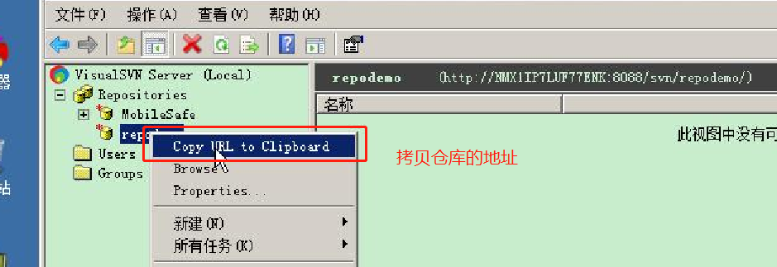
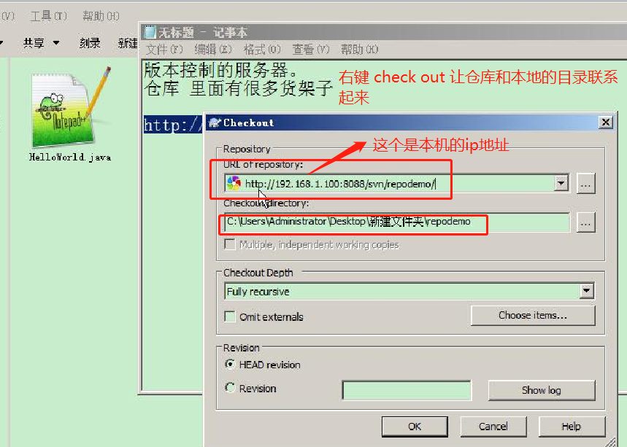

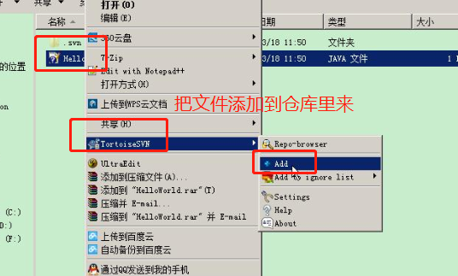
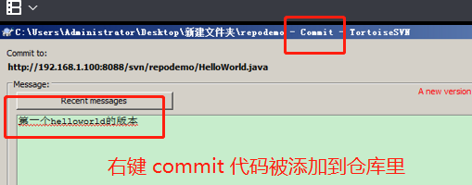
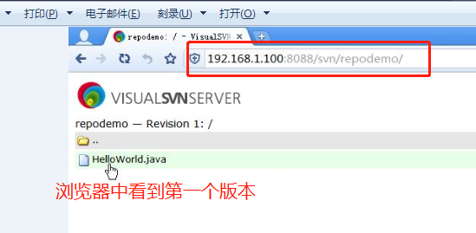
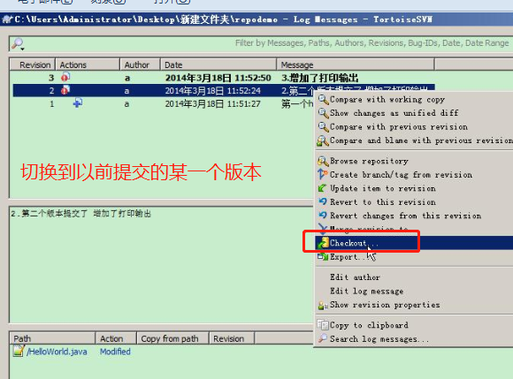
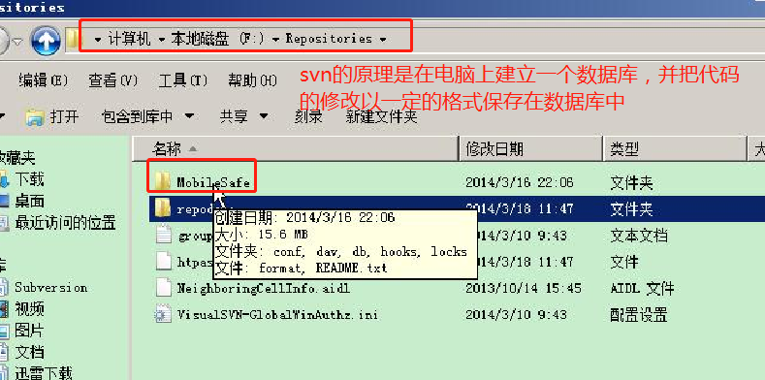
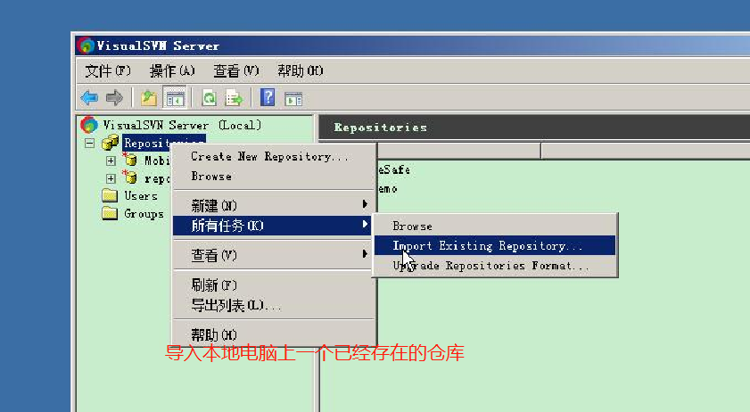

第九天 程序锁的设计

38_最近任务列表移除
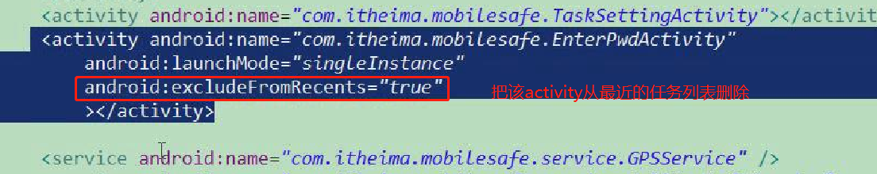

37_利用activity的启动模式修复bug

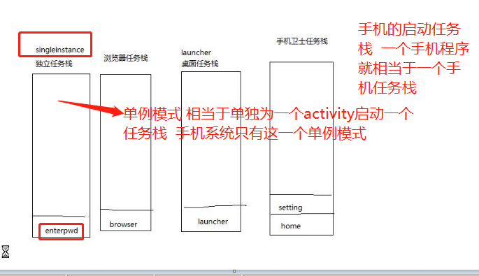

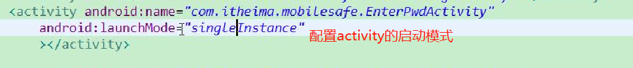

13 android网络应用

13.1 基于tcp协议的网络通信
- 原理分析
- 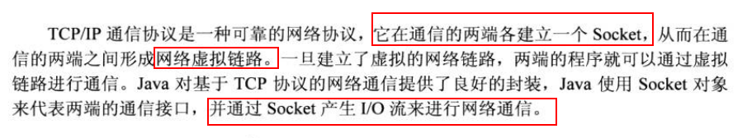
- 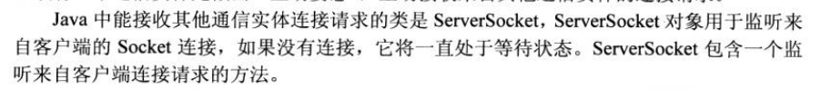
- 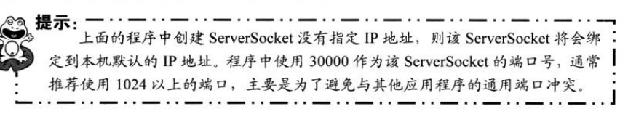

13.1.4 加入多线程

13.1.4.1 客户端分析
- 界面的服务类

public class MultiThreadClientActivity extends ActionBarActivity {
// 定义界面上的两个文本框
EditText input;
TextView show;
// 定义界面上的一个按钮
Button send;
Handler handler;
// 定义与服务器通信的子线程
ClientThread clientThread;
@Override
public void onCreate(Bundle savedInstanceState)
{
super.onCreate(savedInstanceState);
setContentView(R.layout.activity_multi_thread_client);
input = (EditText) findViewById(R.id.input);
send = (Button) findViewById(R.id.send);
show = (TextView) findViewById(R.id.show);
handler = new Handler() // ②
{
@Override
public void handleMessage(Message msg)
{
// 如果消息来自于子线程
if (msg.what == 0x123)
{
// 将读取的内容追加显示在文本框中
show.append("\n" + msg.obj.toString());
}
}
};
clientThread = new ClientThread(handler);
// 客户端启动ClientThread线程创建网络连接、读取来自服务器的数据
new Thread(clientThread).start(); // ①
send.setOnClickListener(new OnClickListener()
{
@Override
public void onClick(View v)
{
try
{
// 当用户按下发送按钮后，将用户输入的数据封装成Message
// 然后发送给子线程的Handler
Message msg = new Message();
msg.what = 0x345;
msg.obj = input.getText().toString();
clientThread.revHandler.sendMessage(msg);
// 清空input文本框
input.setText("");
}
catch (Exception e)
{
e.printStackTrace();
}
}
});
}
}

- 子线程类
package com.tyq.crazyandroid.chapter13.section1;
import android.os.Handler;
import android.os.Looper;
import android.os.Message;
import java.io.BufferedReader;
import java.io.IOException;
import java.io.InputStreamReader;
import java.io.OutputStream;
import java.net.Socket;
import java.net.SocketTimeoutException;
public class ClientThread implements Runnable
{
private Socket s;
// 定义向UI线程发送消息的Handler对象
private Handler handler;
// 定义接收UI线程的消息的Handler对象
public Handler revHandler;
// 该线程所处理的Socket所对应的输入流
BufferedReader br = null;
OutputStream os = null;
// 这个是构造器
public ClientThread(Handler handler)
{
this.handler = handler;
}
public void run()
{
try
{
s = new Socket("192.168.10.121", 30001);
br = new BufferedReader(new InputStreamReader(
s.getInputStream()));
os = s.getOutputStream();
// 启动一条子线程来读取服务器响应的数据
new Thread()
{
@Override
public void run()
{
String content = null;
// 不断读取Socket输入流中的内容
try
{
while ((content = br.readLine()) != null)
{
// 每当读到来自服务器的数据之后，发送消息通知程序
// 界面显示该数据
Message msg = new Message();
msg.what = 0x123;
msg.obj = content;
handler.sendMessage(msg);
}
}
catch (IOException e)
{
e.printStackTrace();
}
}
}.start();
// 为当前线程初始化Looper
Looper.prepare();
// 创建revHandler对象
revHandler = new Handler()
{
@Override
public void handleMessage(Message msg)
{
// 接收到UI线程中用户输入的数据
if (msg.what == 0x345)
{
// 将用户在文本框内输入的内容写入网络
try
{
os.write((msg.obj.toString() + "\r\n")
.getBytes("utf-8"));
}
catch (Exception e)
{
e.printStackTrace();
}
}
}
};
// 启动Looper
Looper.loop();
}
catch (SocketTimeoutException e1)
{
System.out.println("网络连接超时！！");
}
catch (Exception e)
{
e.printStackTrace();
}
}
}

13.1.4.1 服务端分析
- 监听的主类
public class MyServer
{
// 定义保存所有Socket的ArrayList
public static ArrayList<Socket> socketList
= new ArrayList<Socket>();
public static void main(String[] args)
throws IOException
{
ServerSocket ss = new ServerSocket(30001);
while(true)
{
// 此行代码会阻塞，将一直等待别人的连接
Socket s = ss.accept();
socketList.add(s);
// 每当客户端连接后启动一条ServerThread线程为该客户端服务
new Thread(new ServerThread(s)).start();
}
}
}

- 负责和每一个连接通信的线程类

// 负责处理每个线程通信的线程类
public class ServerThread implements Runnable
{
// 定义当前线程所处理的Socket
Socket s = null;
// 该线程所处理的Socket所对应的输入流
BufferedReader br = null;
public ServerThread(Socket s)
throws IOException
{
this.s = s;
// 初始化该Socket对应的输入流
br = new BufferedReader(new InputStreamReader(
s.getInputStream() , "utf-8")); // ②
}
public void run()
{
try
{
String content = null;
// 采用循环不断从Socket中读取客户端发送过来的数据
while ((content = readFromClient()) != null)
{
System.out.println("---" + Arrays.toString(content.getBytes("utf-8")));
System.out.println("---" + content);
// 遍历socketList中的每个Socket，
// 将读到的内容向每个Socket发送一次
for (Iterator<Socket> it = MyServer.socketList.iterator(); it.hasNext(); )
{
Socket s = it.next();
try{
OutputStream os = s.getOutputStream();
os.write((content + "\n").getBytes("utf-8"));
}
catch(SocketException e)
{
e.printStackTrace();
// 删除该Socket。
it.remove();
System.out.println(MyServer.socketList);
}
}
}
}
catch (IOException e)
{
e.printStackTrace();
}
}
// 定义读取客户端数据的方法
private String readFromClient()
{
try
{
return br.readLine();
}
// 如果捕捉到异常，表明该Socket对应的客户端已经关闭
catch (IOException e)
{
e.printStackTrace();
// 删除该Socket。
MyServer.socketList.remove(s); // ①
}
return null;
}
}

13.1.4.1 原理分析

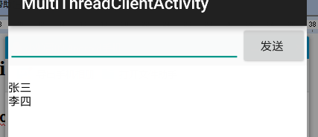
- 这个是服务端输出的日志 这个是内容的UTF-8编码
- 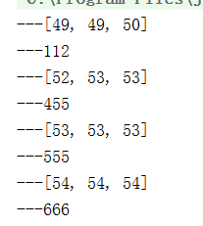
- . 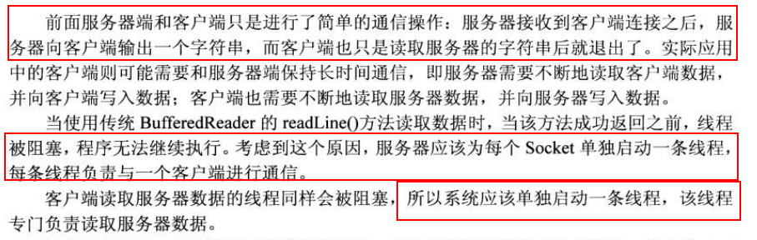
- 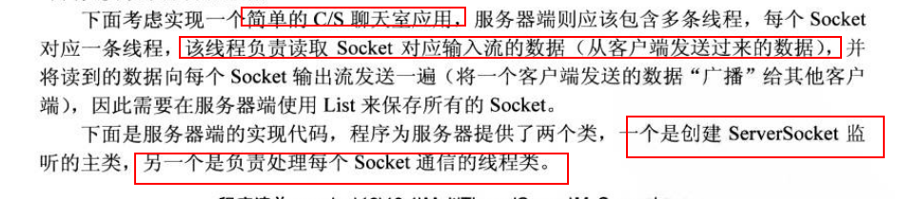

13.1.3 使用socket进行通信

13.1.3.1 服务端的设置
- 需要关闭防火墙，才能够允许外部访问 并且必须在同一个wifi内进行局域网的访问

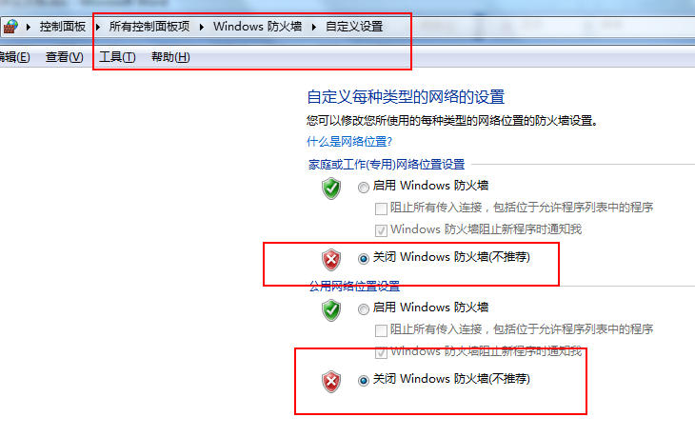
- 设置ip地址
- 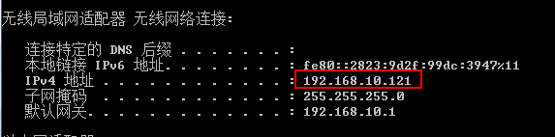
- Java代码
// 创建一个ServerSocket，用于监听客户端Socket的连接请求
ServerSocket ss = new ServerSocket(301); // ①
// 采用循环不断接受来自客户端的请求
while (true)
{
// 每当接受到客户端Socket的请求，服务器端也对应产生一个Socket
Socket s = ss.accept();
OutputStream os = s.getOutputStream();
os.write(" 您好，您收到了服务器的新年祝福！\n"
.getBytes("utf-8"));
// 关闭输出流，关闭Socket
os.close();
s.close();
}

13.1.3.2 客户端的设置
- 实现的效果
- 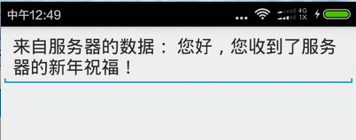
- 客户端的代码 有一个错误就是不能在子线程中更新主线程的组件
package com.tyq.crazyandroid.chapter13.section1;
import android.app.Activity;
import android.os.Bundle;
import android.os.Handler;
import android.os.Message;
import android.util.Log;
import android.view.Menu;
import android.view.MenuItem;
import android.widget.EditText;
import android.widget.TextView;
import android.widget.Toast;
import java.io.BufferedReader;
import java.io.IOException;
import java.io.InputStreamReader;
import java.net.Socket;
import java.net.UnknownHostException;
import com.tyq.crazyandroid.R;
public class SimpleClientActivity extends Activity {
TextView show;
public Handler handler=new Handler() {
@Override
public void handleMessage(Message msg) {
show.setText("来自服务器的数据：" + msg.obj);
}
};
@Override
public void onCreate(Bundle savedInstanceState)
{
super.onCreate(savedInstanceState);
setContentView(R.layout.activity_simple_client);
show = (TextView) findViewById(R.id.show1);
new Thread()
{
@Override
public void run()
{
try
{
// 建立连接到远程服务器的Socket
Socket socket = new Socket("192.168.10.121" , 302); // ①
// socket.setSoTimeout(2000);
// 将Socket对应的输入流包装成BufferedReader
BufferedReader br = new BufferedReader(
new InputStreamReader(socket.getInputStream()));
// 进行普通I/O操作
String line = br.readLine();
Log.d("tanyinqing ", line);
// 会发生崩溃 不能在子线程中更新主线程
Message msg=new Message();
msg.obj=line;
handler.sendMessage(msg);
// 关闭输入流、socket
br.close();
socket.close();
}
catch (IOException e)
{
e.printStackTrace();
}
}
}.start();
}
}

工具类

时间日期工具类

判断时间是否早于前天时间

try {
// 判断时间是否要早于今天
Date nowDate=new Date();
Calendar calendar=Calendar.getInstance();
Date dateBefore=new Date();
calendar.setTime(nowDate);
calendar.add(Calendar.DAY_OF_MONTH, -1);
dateBefore=calendar.getTime();
String myString=wheelData.getSex();
SimpleDateFormat sdf=new SimpleDateFormat("yyyy-MM-dd", Locale.CHINA);
Date d=sdf.parse(myString);
boolean flag=d.before(dateBefore);
if (flag){
dialog.dismiss();
tv_firsttime.setText(wheelData.getSex());
}else {
T("时间应该早于今天!");
}
} catch (ParseException e) {
e.printStackTrace();
}

判断时间是否早于当前时间

try {
// 2018-05-02 早于今天 2018-05-03晚于今天 2018-05-01 早于今天
java.util.Date nowdate=new java.util.Date();
//2018-05-01 早于今天
String myString = wheelData.getSex();
SimpleDateFormat sdf = new SimpleDateFormat("yyyy-MM-dd", Locale.CHINA);
Date d = null;
d = sdf.parse(myString);
boolean flag = d.before(nowdate);
if(flag){
dialog.dismiss();
tv_endtime.setText(wheelData.getSex());
}else{
T("时间不应晚于今天!!!");
}
} catch (ParseException e) {
e.printStackTrace();
}

第一节 删除多部图书
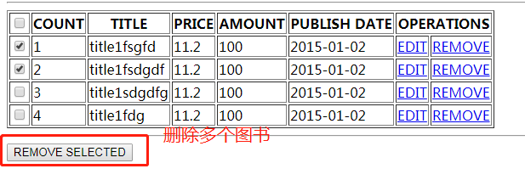
- 以下是代码实现的过程
建立表单
<form action="/book/removeBooks" method="post" onsubmit="return del()">
复选框 把id带给后台
<td><input name="ids" type="checkbox" value="${book.id}"></td>
后台的处理过程
@RequestMapping("removeBooks") //路径参数removeBooks
private String removeBooks(int[] ids) {
System.out.println(Arrays.toString(ids));
// System.out.println("user..."+user.toString());
//运用mybatis框架把用户存储到数据库中 隐含的对应关系 false 查询和事务无关
try (SqlSession sqlSession = MyBatisSession.getSqlSession(true)) {
for (int id : ids) {
sqlSession.delete("book.remove", id); 逐个删除
}
}
return queryAll();
}

第一节

第三季目录

第四级目录

- Spring是一个开源框架，Spring是于2003 年兴起的一个轻量级的Java 开发框架，由Rod Johnson 在其著作Expert One-On-One J2EE Development and Design中阐述的部分理念和原型衍生而来。它是为了解决企业应用开发的复杂性而创建的。框架的主要优势之一就是其分层架构，分层架构允许使用者选择使用哪一个组件，同时为 J2EE 应用程序开发提供集成的框架。Spring使用基本的JavaBean来完成以前只可能由EJB完成的事情。然而，Spring的用途不仅限于服务器端的开发。从简单性、可测试性和松耦合的角度而言，任何Java应用都可以从Spring中受益。Spring的核心是控制反转（IoC）和面向切面（AOP）。简单来说，Spring是一个分层的JavaSE/EE full-stack(一站式) 轻量级开源框架。
- 轻量级：与EJB对比，依赖资源少，销毁的资源少。
- 分层： 一站式，每一个层都提供的解决方案
web层：struts，spring-MVC
service层：spring
dao层：hibernate，mybatis ， jdbcTemplate --> spring-data

spring由来
- Expert One-to-One J2EE Design and Development
- Expert One-to-One J2EE Development without EJB

spring核心
- Spring的核心是控制反转（IoC）和面向切面（AOP）

spring优点
- 方便解耦，简化开发 （高内聚低耦合）
  - Spring就是一个大工厂（容器），可以将所有对象创建和依赖关系维护，交给Spring管理
  - spring工厂是用于生成bean
- AOP编程的支持
  - Spring提供面向切面编程，可以方便的实现对程序进行权限拦截、运行监控等功能
- 声明式事务的支持
  - 只需要通过配置就可以完成对事务的管理，而无需手动编程
- 方便程序的测试
  - Spring对Junit4支持，可以通过注解方便的测试Spring程序
- 方便集成各种优秀框架
  - Spring不排斥各种优秀的开源框架，其内部提供了对各种优秀框架（如：Struts、Hibernate、MyBatis、Quartz等）的直接支持
- 降低JavaEE API的使用难度
  - Spring 对JavaEE开发中非常难用的一些API（JDBC、JavaMail、远程调用等），都提供了封装，使这些API应用难度大大降低

spring体系结构
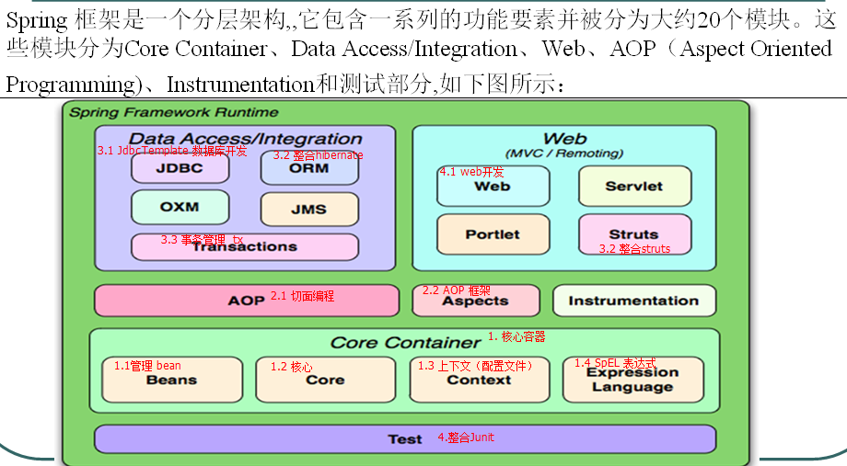
核心容器：beans、core、context、expression

入门案例：IoC【掌握】

导入jar包
- 4 + 1 ： 4个核心（beans、core、context、expression） + 1个依赖（commons-loggins...jar）
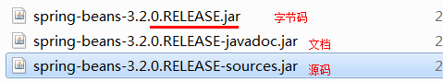
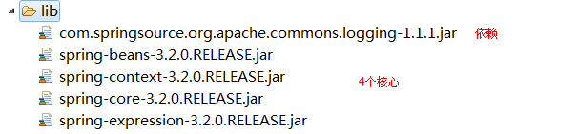

目标类
- 提供UserService接口和实现类
- 获得UserService实现类的实例
之前开发中，直接new一个对象即可。
学习spring之后，将由Spring创建对象实例--> IoC 控制反转（Inverse of Control）
之后需要实例对象时，从spring工厂（容器）中获得，需要将实现类的全限定名称配置到xml文件中
public interface UserService {

public void addUser();

}
public class UserServiceImpl implements UserService {

@Override
public void addUser() {
System.out.println("a_ico add user");
}

}

配置文件
- 位置：任意，开发中一般在classpath下（src）
- 名称：任意，开发中常用applicationContext.xml
- 内容：添加schema约束
约束文件位置：spring-framework-3.2.0.RELEASE\docs\spring-framework-reference\html\ xsd-config.html
<?xml version="1.0" encoding="UTF-8"?>
<beans xmlns="http://www.springframework.org/schema/beans"
xmlns:xsi="http://www.w3.org/2001/XMLSchema-instance"
xsi:schemaLocation="http://www.springframework.org/schema/beans
http://www.springframework.org/schema/beans/spring-beans.xsd">
<!-- 配置service
<bean> 配置需要创建的对象
id ：用于之后从spring容器获得实例时使用的
class ：需要创建实例的全限定类名
-->
<bean id="userServiceId" class="com.itheima.a_ioc.UserServiceImpl"></bean>
</beans>

测试
@Test
public void demo02(){
//从spring容器获得
//1 获得容器
String xmlPath = "com/itheima/a_ioc/beans.xml";
ApplicationContext applicationContext = new ClassPathXmlApplicationContext(xmlPath);
//2获得内容 --不需要自己new，都是从spring容器获得
UserService userService = (UserService) applicationContext.getBean("userServiceId");
userService.addUser();

}

入门案例：DI【掌握】
- DI Dependency Injection ,依赖注入
is a ：是一个，继承。
has a：有一个，成员变量，依赖。
class B {
private A a; //B类依赖A类
}
依赖：一个对象需要使用另一个对象
注入：通过setter方法进行另一个对象实例设置。
- 例如：
class BookServiceImpl{
//之前开发：接口 = 实现类 （service和dao耦合）
//private BookDao bookDao = new BookDaoImpl();
//spring之后 （解耦：service实现类使用dao接口，不知道具体的实现类）
private BookDao bookDao;
setter方法
}
模拟spring执行过程
创建service实例：BookService bookService = new BookServiceImpl() -->IoC <bean>
创建dao实例：BookDao bookDao = new BookDaoImple() -->IoC
将dao设置给service：bookService.setBookDao(bookDao); -->DI <property>

目标类
- 创建BookService接口和实现类
- 创建BookDao接口和实现类
- 将dao和service配置 xml文件
- 使用api测试

dao
public interface BookDao {

public void addBook();

}
public class BookDaoImpl implements BookDao {

@Override
public void addBook() {
System.out.println("di add book");
}

}

service
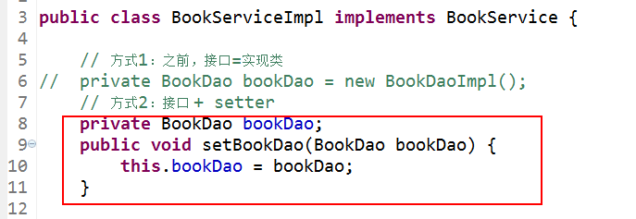
public interface BookService {

public abstract void addBook();

}
public class BookServiceImpl implements BookService {

// 方式1：之前，接口=实现类
// private BookDao bookDao = new BookDaoImpl();
// 方式2：接口 + setter
private BookDao bookDao;
public void setBookDao(BookDao bookDao) {
this.bookDao = bookDao;
}

@Override
public void addBook(){
this.bookDao.addBook();
}

}

配置文件
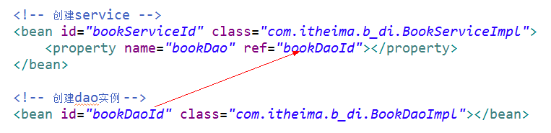

<beans xmlns="http://www.springframework.org/schema/beans"
xmlns:xsi="http://www.w3.org/2001/XMLSchema-instance"
xsi:schemaLocation="http://www.springframework.org/schema/beans
http://www.springframework.org/schema/beans/spring-beans.xsd">
<!--
模拟spring执行过程
创建service实例：BookService bookService = new BookServiceImpl() IoC <bean>
创建dao实例：BookDao bookDao = new BookDaoImpl() IoC
将dao设置给service：bookService.setBookDao(bookDao); DI <property>

<property> 用于进行属性注入
name： bean的属性名，通过setter方法获得
setBookDao ##> BookDao ##> bookDao
ref ：另一个bean的id值的引用
-->

<!-- 创建service -->
<bean id="bookServiceId" class="com.itheima.b_di.BookServiceImpl">
<property name="bookDao" ref="bookDaoId"></property>
</bean>

<!-- 创建dao实例 -->
<bean id="bookDaoId" class="com.itheima.b_di.BookDaoImpl"></bean>

</beans>

测试
@Test
public void demo01(){
//从spring容器获得
String xmlPath = "com/itheima/b_di/beans.xml";
ApplicationContext applicationContext = new ClassPathXmlApplicationContext(xmlPath);
BookService bookService = (BookService) applicationContext.getBean("bookServiceId");

bookService.addBook();

}

myeclipse schema xml提示
- 步骤一：确定xsd文件位置
spring-framework-3.2.0.RELEASE\schema\beans
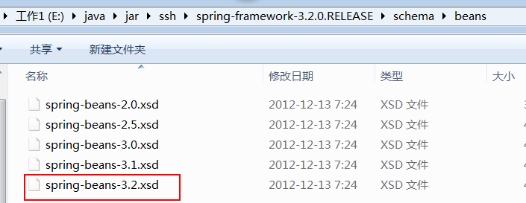
- 步骤二：复制路径
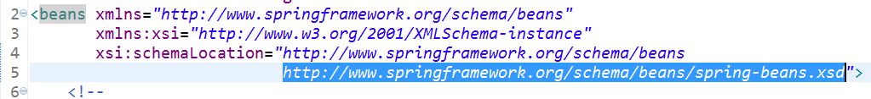
- 步骤三：搜索“xml catalog”
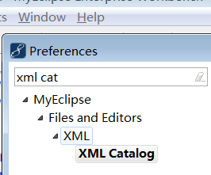

- 步骤四：添加约束提示
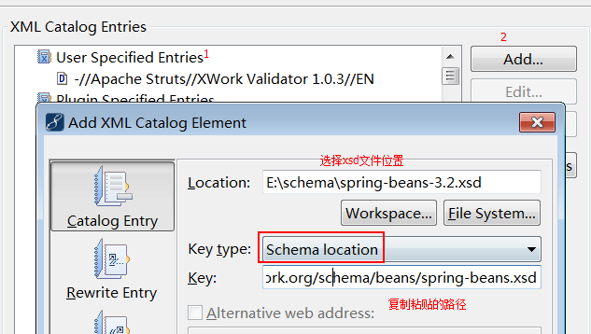

核心API
- api整体了解，之后不使用，在学习过程需要。
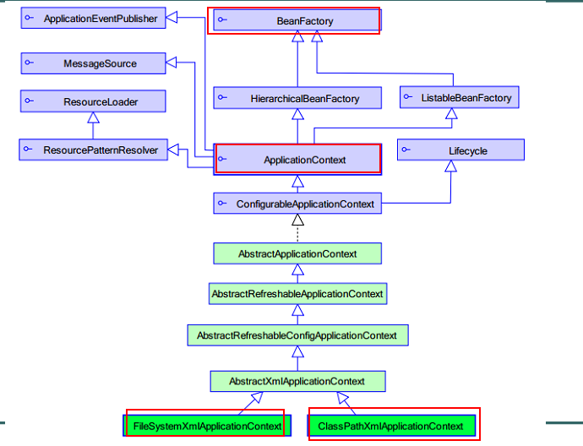
- BeanFactory ：这是一个工厂，用于生成任意bean。
采取延迟加载，第一次getBean时才会初始化Bean
- ApplicationContext：是BeanFactory的子接口，功能更强大。（国际化处理、事件传递、Bean自动装配、各种不同应用层的Context实现）。当配置文件被加载，就进行对象实例化。
ClassPathXmlApplicationContext 用于加载classpath（类路径、src）下的xml
加载xml运行时位置 --> /WEB-INF/classes/...xml
FileSystemXmlApplicationContext 用于加载指定盘符下的xml
加载xml运行时位置 --> /WEB-INF/...xml
通过java web ServletContext.getRealPath() 获得具体盘符

@Test
public void demo02(){
//使用BeanFactory --第一次条用getBean实例化
String xmlPath = "com/itheima/b_di/beans.xml";

BeanFactory beanFactory = new XmlBeanFactory(new ClassPathResource(xmlPath));

BookService bookService = (BookService) beanFactory.getBean("bookServiceId");

bookService.addBook();

}

装配Bean 基于XML

实例化方式
- 3种bean实例化方式：默认构造、静态工厂、实例工厂

默认构造
<bean id="" class=""> 必须提供默认构造

静态工厂
- 常用与spring整合其他框架（工具）
- 静态工厂：用于生成实例对象，所有的方法必须是static
<bean id="" class="工厂全限定类名" factory-method="静态方法">

工厂
public class MyBeanFactory {

/**
* 创建实例
* @return
*/
public static UserService createService(){
return new UserServiceImpl();
}
}

spring配置
<!-- 将静态工厂创建的实例交予spring
class 确定静态工厂全限定类名
factory-method 确定静态方法名
-->
<bean id="userServiceId" class="com.itheima.c_inject.b_static_factory.MyBeanFactory" factory-method="createService"></bean>

实例工厂
- 实例工厂：必须先有工厂实例对象，通过实例对象创建对象。提供所有的方法都是“非静态”的。

工厂
/**
* 实例工厂,所有方法非静态
*
*/
public class MyBeanFactory {

/**
* 创建实例
* @return
*/
public UserService createService(){
return new UserServiceImpl();
}

}

spring配置
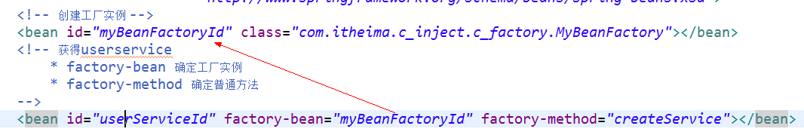
<!-- 创建工厂实例 -->
<bean id="myBeanFactoryId" class="com.itheima.c_inject.c_factory.MyBeanFactory"></bean>
<!-- 获得userservice
* factory-bean 确定工厂实例
* factory-method 确定普通方法
-->
<bean id="userServiceId" factory-bean="myBeanFactoryId" factory-method="createService"></bean>

Bean种类
- 普通bean：之前操作的都是普通bean。<bean id="" class="A"> ，spring直接创建A实例，并返回
- FactoryBean：是一个特殊的bean，具有工厂生成对象能力，只能生成特定的对象。
bean必须使用 FactoryBean接口，此接口提供方法 getObject() 用于获得特定bean。
<bean id="" class="FB"> 先创建FB实例，使用调用getObject()方法，并返回方法的返回值
FB fb = new FB();
return fb.getObject();
- BeanFactory 和 FactoryBean 对比？
BeanFactory：工厂，用于生成任意bean。
FactoryBean：特殊bean，用于生成另一个特定的bean。例如：ProxyFactoryBean ，此工厂bean用于生产代理。<bean id="" class="....ProxyFactoryBean"> 获得代理对象实例。AOP使用

作用域
- 作用域：用于确定spring创建bean实例个数
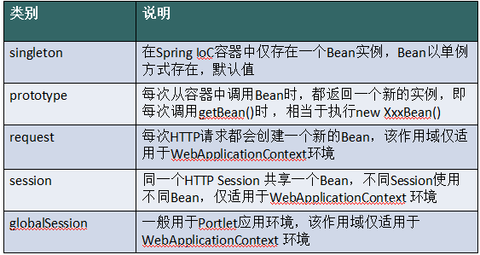
- 取值：
singleton 单例，默认值。
prototype 多例，每执行一次getBean将获得一个实例。例如：struts整合spring，配置action多例。
- 配置信息
<bean id="" class="" scope="">
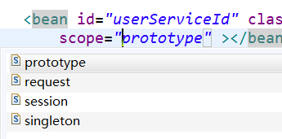

<bean id="userServiceId" class="com.itheima.d_scope.UserServiceImpl"
scope="prototype" ></bean>

生命周期

初始化和销毁
- 目标方法执行前后执行后，将进行初始化或销毁。
<bean id="" class="" init-method="初始化方法名称" destroy-method="销毁的方法名称">

目标类
public class UserServiceImpl implements UserService {

@Override
public void addUser() {
System.out.println("e_lifecycle add user");
}

public void myInit(){
System.out.println("初始化");
}
public void myDestroy(){
System.out.println("销毁");
}

}

spring配置
<!--
init-method 用于配置初始化方法,准备数据等
destroy-method 用于配置销毁方法,清理资源等
-->
<bean id="userServiceId" class="com.itheima.e_lifecycle.UserServiceImpl"
init-method="myInit" destroy-method="myDestroy" ></bean>

测试
@Test
public void demo02() throws Exception{
//spring 工厂
String xmlPath = "com/itheima/e_lifecycle/beans.xml";
ClassPathXmlApplicationContext applicationContext = new ClassPathXmlApplicationContext(xmlPath);
UserService userService = (UserService) applicationContext.getBean("userServiceId");
userService.addUser();

//要求：1.容器必须close，销毁方法执行; 2.必须是单例的
// applicationContext.getClass().getMethod("close").invoke(applicationContext);
// * 此方法接口中没有定义，实现类提供
applicationContext.close();

}

BeanPostProcessor 后处理Bean
- spring 提供一种机制，只要实现此接口BeanPostProcessor，并将实现类提供给spring容器，spring容器将自动执行，在初始化方法前执行before()，在初始化方法后执行after() 。 配置<bean class="">
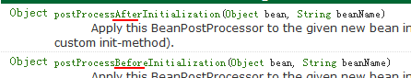
- Factory hook(勾子) that allows for custom modification of new bean instances, e.g. checking for marker interfaces or wrapping them with proxies.
- spring提供工厂勾子，用于修改实例对象，可以生成代理对象，是AOP底层。
模拟
A a =new A();
a = B.before(a) --> 将a的实例对象传递给后处理bean，可以生成代理对象并返回。
a.init();
a = B.after(a);

a.addUser(); //生成代理对象，目的在目标方法前后执行（例如：开启事务、提交事务）

a.destroy()

编写实现类
public class MyBeanPostProcessor implements BeanPostProcessor {

@Override
public Object postProcessBeforeInitialization(Object bean, String beanName) throws BeansException {
System.out.println("前方法 ： " + beanName);
return bean;
}

@Override
public Object postProcessAfterInitialization(final Object bean, String beanName) throws BeansException {
System.out.println("后方法 ： " + beanName);
// bean 目标对象
// 生成 jdk 代理
return Proxy.newProxyInstance(
MyBeanPostProcessor.class.getClassLoader(),
bean.getClass().getInterfaces(),
new InvocationHandler(){
@Override
public Object invoke(Object proxy, Method method, Object[] args) throws Throwable {

System.out.println("------开启事务");

//执行目标方法
Object obj = method.invoke(bean, args);

System.out.println("------提交事务");
return obj;
}});
}
}

配置
<!-- 将后处理的实现类注册给spring -->
<bean class="com.itheima.e_lifecycle.MyBeanPostProcessor"></bean>

- 问题1：后处理bean作用某一个目标类，还是所有目标类？
所有
- 问题2：如何只作用一个？
通过“参数2”beanName进行控制

属性依赖注入
- 依赖注入方式：手动装配 和 自动装配
- 手动装配：一般进行配置信息都采用手动
基于xml装配：构造方法、setter方法
基于注解装配：
- 自动装配：struts和spring 整合可以自动装配
byType：按类型装配
byName：按名称装配
constructor构造装配，
auto： 不确定装配。

构造方法

目标类
public class User {

private Integer uid;
private String username;
private Integer age;

public User(Integer uid, String username) {
super();
this.uid = uid;
this.username = username;
}

public User(String username, Integer age) {
super();
this.username = username;
this.age = age;
}

spring配置
<!-- 构造方法注入
* <constructor-arg> 用于配置构造方法一个参数argument
name ：参数的名称
value：设置普通数据
ref：引用数据，一般是另一个bean id值

index ：参数的索引号，从0开始 。如果只有索引，匹配到了多个构造方法时，默认使用第一个。
type ：确定参数类型
例如：使用名称name
<constructor-arg name="username" value="jack"></constructor-arg>
<constructor-arg name="age" value="18"></constructor-arg>
例如2：【类型type 和 索引 index】
<constructor-arg index="0" type="java.lang.String" value="1"></constructor-arg>
<constructor-arg index="1" type="java.lang.Integer" value="2"></constructor-arg>
-->
<bean id="userId" class="com.itheima.f_xml.a_constructor.User" >
<constructor-arg index="0" type="java.lang.String" value="1"></constructor-arg>
<constructor-arg index="1" type="java.lang.Integer" value="2"></constructor-arg>
</bean>

setter方法
<!-- setter方法注入
* 普通数据
<property name="" value="值">
等效
<property name="">
<value>值
* 引用数据
<property name="" ref="另一个bean">
等效
<property name="">
<ref bean="另一个bean"/>

-->
<bean id="personId" class="com.itheima.f_xml.b_setter.Person">
<property name="pname" value="阳志"></property>
<property name="age">
<value>1234</value>
</property>

<property name="homeAddr" ref="homeAddrId"></property>
<property name="companyAddr">
<ref bean="companyAddrId"/>
</property>
</bean>

<bean id="homeAddrId" class="com.itheima.f_xml.b_setter.Address">
<property name="addr" value="阜南"></property>
<property name="tel" value="911"></property>
</bean>
<bean id="companyAddrId" class="com.itheima.f_xml.b_setter.Address">
<property name="addr" value="北京八宝山"></property>
<property name="tel" value="120"></property>
</bean>

P命令空间[了解]
- 对“setter方法注入”进行简化，替换<property name="属性名">，而是在
<bean p:属性名="普通值" p:属性名-ref="引用值">
- p命名空间使用前提，必须添加命名空间
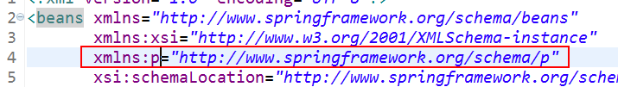

<bean id="personId" class="com.itheima.f_xml.c_p.Person"
p:pname="禹太璞" p:age="22"
p:homeAddr-ref="homeAddrId" p:companyAddr-ref="companyAddrId">
</bean>

<bean id="homeAddrId" class="com.itheima.f_xml.c_p.Address"
p:addr="DG" p:tel="东莞">
</bean>
<bean id="companyAddrId" class="com.itheima.f_xml.c_p.Address"
p:addr="DG" p:tel="岛国">
</bean>

SpEL[了解]
- 对<property>进行统一编程，所有的内容都使用value
<property name="" value="#{表达式}">
#{123}、#{'jack'} ： 数字、字符串
#{beanId} ：另一个bean引用
#{beanId.propName} ：操作数据
#{beanId.toString()} ：执行方法
#{T(类).字段|方法} ：静态方法或字段

<!--
<property name="cname" value="#{'jack'}"></property>
<property name="cname" value="#{customerId.cname.toUpperCase()}"></property>
通过另一个bean，获得属性，调用的方法
<property name="cname" value="#{customerId.cname?.toUpperCase()}"></property>
?. 如果对象不为null，将调用方法
-->
<bean id="customerId" class="com.itheima.f_xml.d_spel.Customer" >
<property name="cname" value="#{customerId.cname?.toUpperCase()}"></property>
<property name="pi" value="#{T(java.lang.Math).PI}"></property>
</bean>

- 阅读：
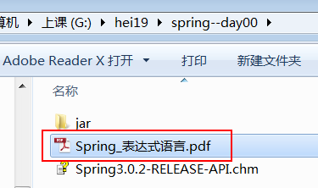

集合注入
<!--
集合的注入都是给<property>添加子标签
数组：<array>
List：<list>
Set：<set>
Map：<map> ，map存放k/v 键值对，使用<entry>描述
Properties：<props> <prop key=""></prop> 【】

普通数据：<value>
引用数据：<ref>
-->
<bean id="collDataId" class="com.itheima.f_xml.e_coll.CollData" >
<property name="arrayData">
<array>
<value>DS</value>
<value>DZD</value>
<value>屌丝</value>
<value>屌中屌</value>
</array>
</property>

<property name="listData">
<list>
<value>于嵩楠</value>
<value>曾卫</value>
<value>杨煜</value>
<value>曾小贤</value>
</list>
</property>

<property name="setData">
<set>
<value>停封</value>
<value>薄纸</value>
<value>关系</value>
</set>
</property>

<property name="mapData">
<map>
<entry key="jack" value="杰克"></entry>
<entry>
<key><value>rose</value></key>
<value>肉丝</value>
</entry>
</map>
</property>

<property name="propsData">
<props>
<prop key="高富帅">嫐</prop>
<prop key="白富美">嬲</prop>
<prop key="男屌丝">挊</prop>
</props>
</property>
</bean>

装配Bean 基于注解
- 注解：就是一个类，使用@注解名称
- 开发中：使用注解 取代 xml配置文件。

1. @Component取代<bean class="">
@Component("id") 取代 <bean id="" class="">
2.web开发，提供3个@Component注解衍生注解（功能一样）取代<bean class="">
@Repository ：dao层
@Service：service层
@Controller：web层
3.依赖注入 ，给私有字段设置，也可以给setter方法设置
普通值：@Value("")
引用值：
方式1：按照【类型】注入
@Autowired
方式2：按照【名称】注入1
@Autowired
@Qualifier("名称")
方式3：按照【名称】注入2
@Resource("名称")
4.生命周期
初始化：@PostConstruct
销毁：@PreDestroy
5.作用域
@Scope("prototype") 多例

- 注解使用前提，添加命名空间，让spring扫描含有注解类
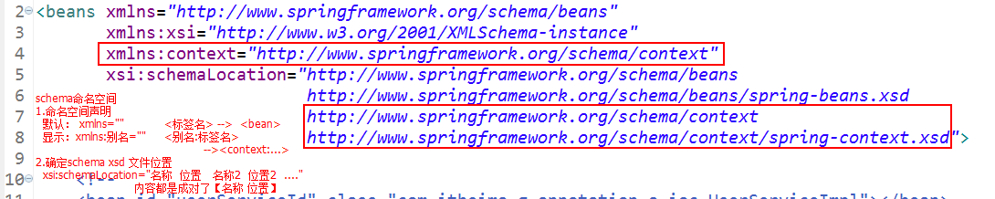

<beans xmlns="http://www.springframework.org/schema/beans"
xmlns:xsi="http://www.w3.org/2001/XMLSchema-instance"
xmlns:context="http://www.springframework.org/schema/context"
xsi:schemaLocation="http://www.springframework.org/schema/beans
http://www.springframework.org/schema/beans/spring-beans.xsd
http://www.springframework.org/schema/context
http://www.springframework.org/schema/context/spring-context.xsd">
<!-- 组件扫描，扫描含有注解的类 -->
<context:component-scan base-package="com.itheima.g_annotation.a_ioc"></context:component-scan>
</beans>

要求
先练习：xml
IoC
DI
xml配置
实例化方式
作用域
生命周期
属性注入：构造方法、setter、、集合
再练习：注解
web开发
（p命名空间、SpEL）

